

P.D.P.
PIANO DIDATTICO PERSONALIZZATO

Per alunni con Disturbi Specifici di Apprendimento
(DSA-Legge 170/2010)

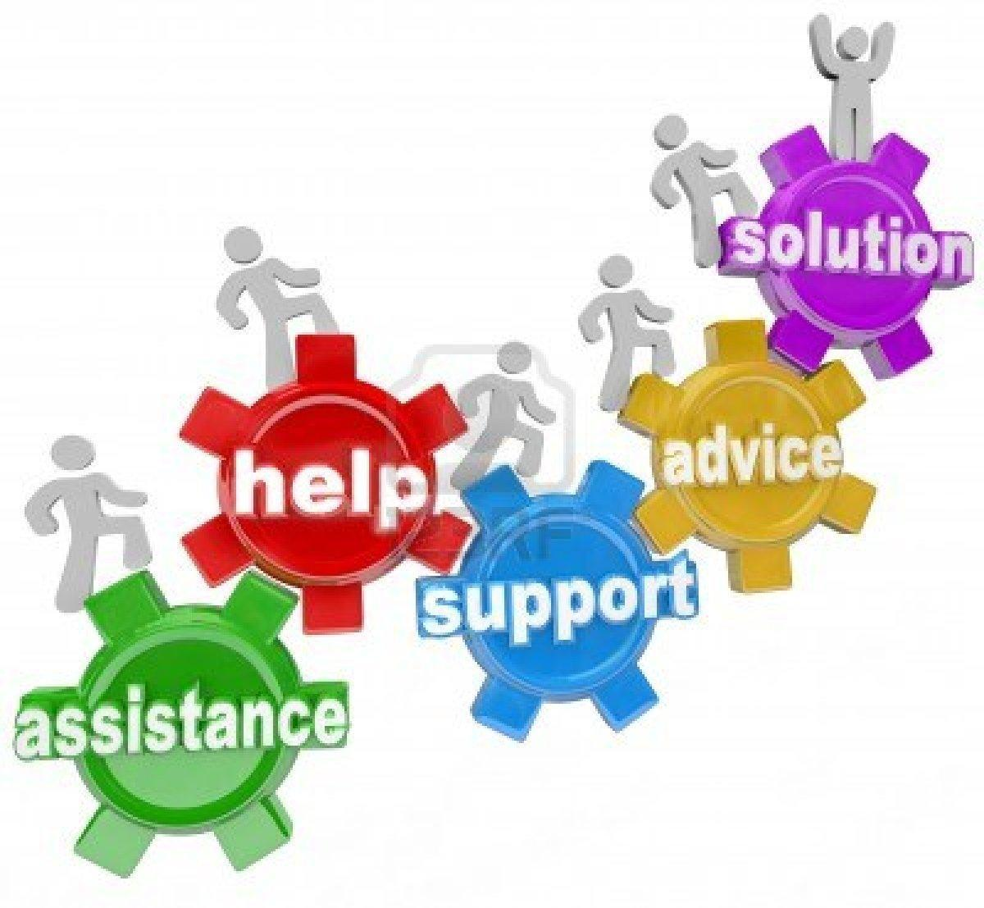
A.S. _______

Alunno:
Classe:
Coordinatore di classe/Team:

La compilazione del PDP è effettuata dopo un periodo di osservazione dell’allievo.
Il PDP viene deliberato dal Consiglio di classe/Team, firmato dal Dirigente Scolastico, dai docenti e dalla famiglia
SEZIONE A
Dati Anagrafici e Informazioni Essenziali di Presentazione dell’Allievo

Cognome e nome allievo/a:
Luogo di nascita: Data
Lingua madre: _________________________________________________
Eventuale bilinguismo: ___________________________________________
- INDIVIDUAZIONE DELLA SITUAZIONE DI DISTURBO SPECIFICO DA PARTE DI:
□ SERVIZIO SANITARIO
Diagnosi / Relazione multi professionale:
__________________________________________________________________________________________________________________________________________________________________________________________________________________
Redatta da: ________________________________in data ___ /___ / ____
Aggiornamenti diagnostici: _________________________________________
Altre relazioni cliniche: ____________________________________________
Interventi riabilitativi: ____________________________________________

- ALTRO SERVIZIO - Documentazione presentata alla scuola
Redatta da: ________________________________in data ___ /___ / ____
(relazione da allegare)

□ CONSIGLIO DI CLASSE/TEAM DOCENTI
Relazione/Verbale_________________ del ___ /___ / ____

- INFORMAZIONI GENERALI FORNITE DALLA FAMIGLIA / ENTI AFFIDATARI (ad esempio percorso scolastico pregresso, ripetenze …)

SEZIONE B
Descrizione delle abilità e dei comportamenti
DIAGNOSI  SPECIALISTICA  (dati rilevabili, se presenti, nella diagnosi) | OSSERVAZIONE IN CLASSE  (dati rilevati direttamente dagli insegnanti)
LETTURA | LETTURA
 | VELOCITÀ | □Molto lenta □Lenta □Scorrevole
 | CORRETTEZZA | □Adeguata □Non adeguata  (ad esempio confonde/inverte/sostituisce omette lettere o sillabe
 | COMPRENSIONE | □Scarsa □Essenziale  □Globale □Completa-analitica
SCRITTURA | SCRITTURA
 | SOTTO  DETTATURA | □Corretta □ Poco corretta □ Scorretta
 | SOTTO  DETTATURA | TIPOLOGIA ERRORI
 | SOTTO  DETTATURA | □Fonologici □Non fonologici □Fonetici
 | PRODUZIONE AUTONOMA/ | ADERENZA CONSEGNA
 | PRODUZIONE AUTONOMA/ | □Spesso | □Talvolta | □Mai
 | PRODUZIONE AUTONOMA/ | CORRETTA STRUTTURA  MORFO-SINTATTICA
 | PRODUZIONE AUTONOMA/ | □Spesso | □Talvolta | □Mai
 | PRODUZIONE AUTONOMA/ | CORRETTA STRUTTURA TESTUALE (narrativo, descrittivo, regolativo …)
 | PRODUZIONE AUTONOMA/ | □Spesso | □Talvolta | □Mai
 | PRODUZIONE AUTONOMA/ | CORRETTEZZA ORTOGRAFICA
 | PRODUZIONE AUTONOMA/ | □Adeguata | □Parziale | □Non adeguata
 | PRODUZIONE AUTONOMA/ | USO PUNTEGGIATURA
 | PRODUZIONE AUTONOMA/ | □Adeguata | □Parziale | □Non adeguata

GRAFIA | GRAFIA
 | LEGGIBILE
 | □Sì | □Poco | □No
 | TRATTO
 | □Premuto | □Leggero | □Ripassato | □Incerto
CALCOLO | CALCOLO
 | Difficoltà visuospaziali (es: quantificazione automatizzata) | □spesso | □talvolta | □mai
 | Recupero di fatti numerici (es: tabelline) | □raggiunto | □parziale | □non raggiunto
 | Automatizzazione dell’algoritmo procedurale | □raggiunto | □parziale | □non raggiunto
 | Errori di processamento numerico (negli aspetti cardinali e ordinali e nella corrispondenza tra numero e quantità) | □spesso | □talvolta | □mai
 | Uso degli algoritmi di base del calcolo (scritto e a mente) | □adeguato | □parziale | □non adeguato
 | Capacità di problem solving | □adeguata | □parziale | □non adeguata
 | Comprensione del testo di un problema | □adeguata | □parziale | □non adeguata

ALTRE CARATTERISTICHE DEL PROCESSO DI APPRENDIMENTO
(Dati rilevabili se presenti nella diagnosi) | OSSERVAZIONE IN CLASSE  (dati rilevati direttamente dagli insegnanti)
PROPRIETÀ LINGUISTICA | PROPRIETÀ LINGUISTICA
□difficoltà nella strutturazione della frase
□difficoltà nel reperimento lessicale
□difficoltà nell’esposizione orale
MEMORIA | MEMORIA
Difficoltà nel memorizzare:
□categorizzazioni
□formule, strutture grammaticali, algoritmi (tabelline, nomi, date …)
□sequenze e procedure
ATTENZIONE | ATTENZIONE
□attenzione visuo-spaziale
□selettiva
□sostenuta
AFFATICABILITÀ | AFFATICABILITÀ
 | □Sì | □poca | □No
PRASSIE | PRASSIE
□difficoltà di esecuzione
□difficoltà di pianificazione
□difficoltà di programmazione e progettazione
ALTRO | ALTRO
SEZIONE C
Osservazione di Ulteriori Aspetti Significativi

MOTIVAZIONE
Partecipazione al dialogo educativo | - Molto Adeguata |  | - Adeguata | - Poco Adeguata | - Non adeguata
Consapevolezza delle proprie difficoltà | - Molto Adeguata |  | - Adeguata | - Poco Adeguata | - Non adeguata
Consapevolezza dei propri punti di forza | - Molto Adeguata |  | - Adeguata | - Poco Adeguata | - Non adeguata
Autostima | - Molto Adeguata |  | - Adeguata | - Poco Adeguata | - Non adeguata
ATTEGGIAMENTI E COMPORTAMENTI RISCONTRABILI A SCUOLA
Regolarità frequenza scolastica | - Molto Adeguata | - Adeguata |  | - Poco Adeguata | - Non adeguata
Accettazione e rispetto delle regole | - Molto Adeguata | - Adeguata |  | - Poco Adeguata | - Non adeguata
Rispetto degli impegni | - Molto Adeguata | - Adeguata |  | - Poco Adeguata | - Non adeguata
Accettazione consapevole degli strumenti compensativi e delle misure dispensative | - Molto Adeguata | - Adeguata |  | - Poco Adeguata | - Non adeguata
Autonomia nel lavoro | - Molto Adeguata | - Adeguata |  | - Poco Adeguata | - Non adeguata
STRATEGIE UTILIZZATE DALL’ALUNNO NELLO STUDIO
Sottolinea, identifica parole chiave … | - Efficace |  |  | - Da potenziare
Costruisce schemi, mappe o diagrammi | - Efficace |  |  | - Da potenziare
Utilizza strumenti informatici (computer, correttore ortografico, software …) | - Efficace |  |  | - Da potenziare
Usa strategie di memorizzazione (immagini, colori, riquadrature …) | - Efficace |  |  | - Da potenziare

APPRENDIMENTO DELLE LINGUE STRANIERE
- Pronuncia difficoltosa
- Difficoltà di acquisizione degli automatismi grammaticali di base
- Difficoltà nella scrittura
- Difficoltà acquisizione nuovo lessico
- Notevoli differenze tra comprensione del testo scritto e orale
- Notevoli differenze tra produzione scritta e orale
- Altro:
………………………………………………………………………………………………………………………………………………………………………………………………………………………………………………………………………………………………………………………………………………………

C. 1 PATTO EDUCATIVO

Si concorda con la famiglia e lo studente:

Nelle attività di studio l’allievo:
- è seguito da un Tutor nelle discipline: con cadenza: □ quotidiana □ bisettimanale □ settimanale □ quindicinale
- è seguito da familiari
- ricorre all’aiuto di compagni
- utilizza strumenti compensativi
- altro ………………………………………………………………………………..
………………………………………………………………………………..
………………………………………………………………………………..

Strumenti da utilizzare nel lavoro a casa

- strumenti informatici (pc, videoscrittura con correttore ortografico,…)
- tecnologia di sintesi vocale
- appunti scritti al pc
- registrazioni digitali
- materiali multimediali (video, simulazioni…)
- testi semplificati e/o ridotti
- fotocopie
- schemi e mappe (possibilmente prodotte dallo studente con il supporto dell’insegnante e/o tutor e/o genitore)
- altro ………………………………………………………………………………..
………………………………………………………………………………..

Attività scolastiche individualizzate programmate

- attività di recupero
- attività di consolidamento e/o di potenziamento
- attività di laboratorio
- attività di classi aperte (per piccoli gruppi)
- attività curriculari all’esterno dell’ambiente scolastico
- attività di carattere culturale, formativo, socializzante
- altro ………………………………………………………………………………..ò
C.2 DIDATTICA PERSONALIZZATA
(per la compilazione deve essere utilizzata la guida_elenco specifica)

Strategie e metodi di insegnamento

Misure dispensative/strumenti compensativi/tempi aggiuntivi/criteri di valutazione

Le parti coinvolte si impegnano a rispettare quanto condiviso e concordato, nel presente PDP, per il successo formativo dell'alunno.

FIRMA DEI DOCENTI
COGNOME E NOME | DISCIPLINA | FIRMA

FIRMA DEI GENITORI
___________________________
___________________________

__________________, lì ___________

IL DIRIGENTE SCOLASTICO
________________________________

